КОНСУЛЬТАЦИЯ ДЛЯ РОДИТЕЛЕЙ

Детство с планшетом: польза или вред?

Вспомнилась крылатая фраза из мультфильма: «до чего техника дошла…» А может, это мы сами идём в неправильном направлении? Очень многие родители сегодня обеспокоены тем, что ребенок много времени проводит у компьютера (планшета, смартфона и т.д.) Другие, напротив, видят в этом большие возможности для развития ребёнка. Некоторые, правда, видят в информационных технологиях спасение для самих себя: купил ребёнку недорогую «игрушку» и свободен, - чадо само себя развлечёт. Однако психологи и социологи уже давно заметили, насколько меняется детство у ребенка с появлением в каждой семье подобных устройств: нынешнее поколение рискует стать «обезличенным» по сравнению с детьми, родившимися на 10-15 лет раньше. Те счастливчики ещё успели пережить живые, а не виртуальные приключения, игры, общение…

Интерактивные приложения
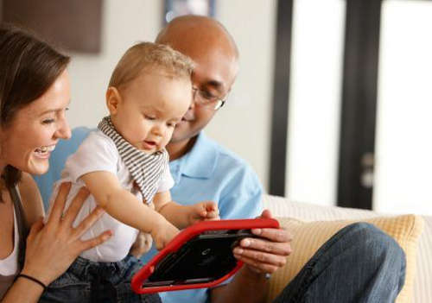
- Согласно статистике, опубликованной «Common Sense Media», 38% американских двухлеток (и более юных созданий), а также 61% американских трёхлеток играют с планшетами и смартфонами. Другое исследование показало, что 12% детей возрастом до трёх лет не просто используют гаджет время от времени, но и единолично владеют им. У нас картина пока что несколько иная, но прогноз звучит достаточно правдоподобно. Понятно, что детки не находят электронные «таблетки» в капусте: им их дают заботливые родители - как правило, для развивающих игр.
«Развивалки» — это модно и очень практично. Создатели этих игрушек обещают развивать координацию рук, мелкую моторику, фокусировку глаз даже для новорожденных. Играя в игры на планшетах и телефонах, можно выучить алфавит, начать составлять слова, научиться читать и считать, а также развивать логику, абстрактное мышление и внимательность. Кроме того, в процессе игры ребёнок познакомится с основами работы на современных девайсах: касаться экрана и перетаскивать предмет, перелистывать страницы, выбирать нужный предмет и многое другое.
Специалисты не исключают возможность того, что интерактивные приложения могут иметь определённое значение для малышей. В некотором смысле, они являются альтернативными версиями игр, в которые играли мы сами, будучи детьми. Но в тоже даже приложения, которые имитируют традиционные развлечения, не могут научить детей важным навыкам, приобрести которые можно только благодаря действиям в реальном физическом мире с его тремя измерениями, - напоминает доктор Дмитрий Христакис, директор Центра детского здоровья, поведения и развития в Сиэтле (США).

Цифровая няня
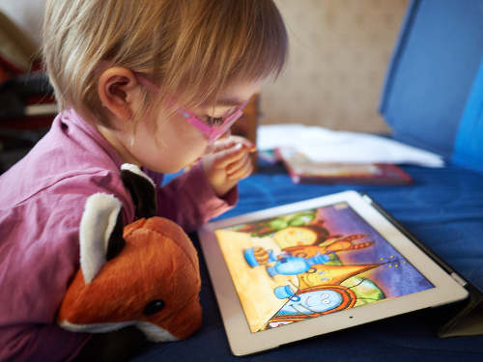
Занятые родители знают, что «цифровая няня» может подарить им несколько минут драгоценного времени. Но часто случается так, что это самое время взрослые сами тратят на игры в смартфоне или планшете, пока ребёнок предоставлен сам себе. Проведенное недавно в Швеции исследование показало, что каждый пятый взрослый периодически теряет ребёнка — попросту забывает про него, уставившись в телефон! А 33% родителей признаются, что слышали упреки своих чад в излишнем увлечении электроникой, но все равно не могут остановиться и вылезти из сети. Кроме того, 57% мужчин, принявших участие в опросе, признали, что периодически предлагают своему малышу поиграть с «таблеткой», пока отдыхают. 27% подтвердили, что делают так всегда…
Американская академия педиатрии (AAP) высказала озабоченность по поводу задержек речи и нарушения сна у маленьких детей, ответственность за чьё развитие и досуг родители перекладывают на электронные устройства. По мнению психологов в Англии, чем больше дети проводят времени со смартфоном или планшетом, тем хуже они социализируются, чаще возникают проблемы в реальном общении. Что не удивительно: они замыкаются в виртуальном мирке, где все просто и понятно – ты нажимаешь на кнопку и получаешь моментальный результат.

Игры и фильмы
Дети постарше (школьники и даже дошкольники) получают планшет или смартфон в безраздельное пользование и начинают проводить с ним часы, пока устройство не разрядится в ноль. Оставим в стороне разговоры о вреде для зрения и синдроме запястного канала… существует также предельная нагрузка на мозг ребёнка: он не способен воспринимать такие объёмы информации без перерыва, что ведет к переутомлению, снижению когнитивных функций, памяти, внимания.
Когда родители заняты, лучшим решением может быть просто отключение всех электронных игрушек, вместо того, чтобы позволять детям использовать их без присмотра. «Мы знаем, родители не могут быть вместе со своими детьми 24 часа в сутки и 7 дней в неделю», - настаивают специалисты, - «Однако не стоит забывать, что когда мы были детьми, наши мамы просто оставляли нам время, чтобы мы сами заняли себя чем-то. Поймите: ребёнок (как и взрослый) не нуждается во внешней стимуляции каждую секунду дня. В этом нет ничего полезного!» Психологи предлагают компромисс: ограничьте время для электронных игр, а вместо этого поиграйте в шахматы, настольные игры, прогуляйтесь в музе или лес. Иными словами, займите детей и покажите им реальный мир, заинтересуйте их.
Ещё одно большое различие между современными детьми и их недавними предшественниками заключается в том, что первые с головой погружены в просмотр фильмов и развлекательных передач, тогда как для вторых роль планшета или смартфона с успехом заменяли книги. К сожалению, большинство нынешних школьников читают пугающе мало, и пространства для развития воображения остается всё меньше… не говоря уже о тонкой душевной организации. Если бы родителям удалось совместить приятное с полезным (смартфон с электронной адаптацией хороших книг), было бы одной проблемой меньше.
Подводя итоги, хочу напомнить вам, уважаемые родители, что естественная среда развития ребёнка – это игра. Развивая воображение ребёнка, важно помнить, что материалом для его фантазий служит вся окружающая жизнь, и чем больше в его мире разнообразия, тем больше простора для его развития.

Педагог – психолог
Козлова Е.В

